Asociația „Împreună pentru Răchita“
Verein zur Unterstützung von Romas

Str. Decebal Nr.1, 515850 Petrești, Jud. Alba, Romania

“...und wandelt in der Liebe, gleichwie auch Christus uns geliebt und sich selbst für uns gegeben hat als Darbringung und Schlachtopfer zu einem lieblichen Geruch für Gott.” Epheser 5,2

Rundbrief
Liebe Geschwister, liebe Freunde und Spender,
wir möchten euch gerne mit diesem Rundbrief ein wenig Informationen geben, über das was in den letzten 3 Monaten in Răchita geschehen ist. Die letzten Infos habt ihr wahrscheinlich im Oktober 2019 bekommen, in dem Bericht über die Überschwemmung und den darauffolgenden Arbeiten.
Wie im obigen Vers zu erkennen ist, bleibt es unser Wunsch in all unserem Tun und Handeln ein lieblichen Geruch für Gott zu sein. Und das ist auch in der Mission nicht leicht. Der Teufel ist uns stets auf den Fersen und versucht uns zu Boden zu bringen. Egal ob in kleinen oder großen Entscheidungen. Wir wissen aber, dass wir in Christus unseren Halt finden und zu ihm möchten wir täglich kommen um die nötige Kraft zu erhalten.
Im letzten Brief hatten wir schon erwähnt, dass wir seit dem Sommer 2019 den Wunsch im Herzen haben, den Menschen in Răchita weiterhin zu helfen. Letzten Sommer konnten wir vielen Menschen nach der Überschwemmung unterstützen und haben durch den intensiven Kontakt mit den verschiedenen Personen bemerkt dass sie in vielen Lebensbereichen ahnungslos und hilflos sind. Gott hat viel Gnade geschenkt und Türen geöffnet, so dass wir weiterhin die armen Menschen dort unterstützen können.
Das Bürgermeisteramt aus Săsciori (zuständig auch für Răchita) hat uns gleich nach der Überschwemmung ein Grundstück angeboten, das wir für eventuelle folgenden Projekte nutzen können. Zu Beginn war es nur ein kleines Grundstück (750 mp²) aber mit der Zeit und auf unser Bitten hin, haben sie uns ein großes Grundstück zur Verfügung gestellt (3750 mp²). Dieses Grundstück ist inzwischen auf unseren Verein überschrieben.

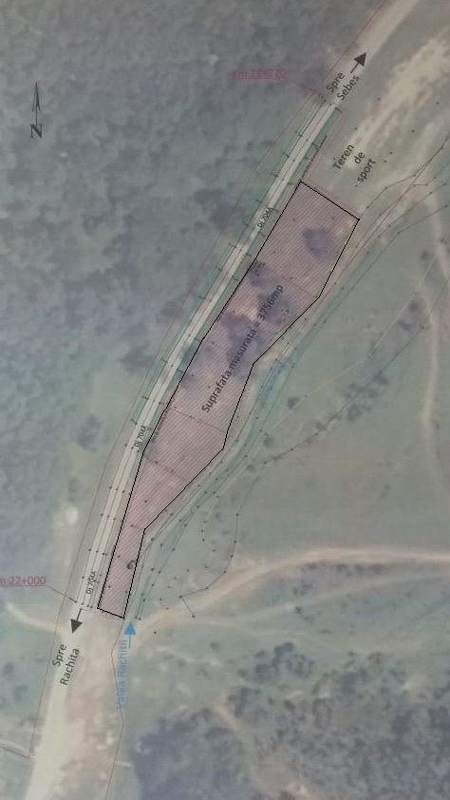
unser Grundstück

Aufgrund von verschiedenen Vorschläge der Gemeinden und Geschwister die uns unterstützen, haben wir uns entschieden auf dem Grundstück eine Gebäude zu bauen. Es soll ein Fortbildungszentrum werden in dem Kinder und Erwachsene die Möglichkeit haben, neben der Schule und Arbeit, sowohl schulische wie auch berufliche Kenntnisse zu erlernen.
Für dieses Gebäude sollen die Bauarbeiten noch dieses Jahr (2020) anfangen. Ein großen Teil der Arbeit würden wir gerne mit Hilfe von Bau Einsätze erledigen und alles andere in Eigenregie. Ein Bruder aus der Roma Gemeinde aus Răchita, der selbst in einer Baufirma arbeitet, hat sich bereit erklärt uns bei den Bauarbeiten zu helfen. Seine Firma ist damit einverstanden ihn für diese Bauarbeit freizustellen.
Sobald das Wetter besser / stabiler sein wird möchten wir mit den Arbeiten anfangen.

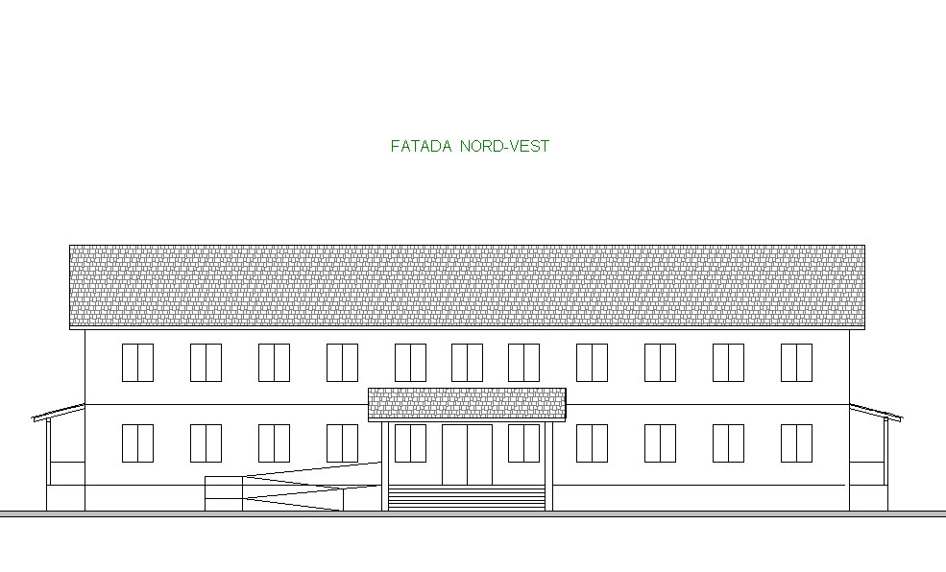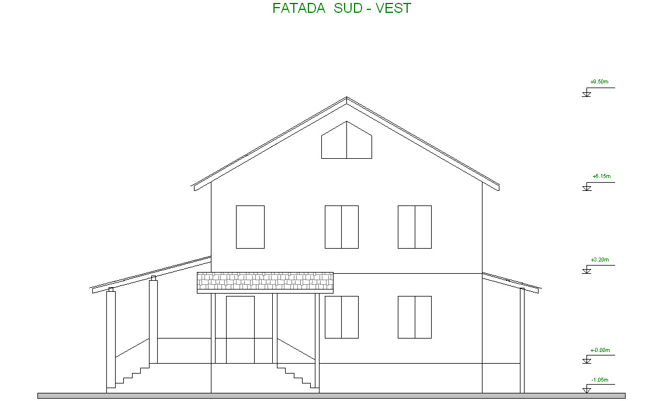
unser Bauprojekt - das Fortbildungszentrum

Da die Not an schulischer Bildung in Răchita sehr groß ist, haben wir uns entschieden mit der Kinderarbeit nicht erst zu warten bis das neue Gebäude fertig sein wird, sondern schon früher damit anzufangen. Wir haben mehrere Optionen durchdacht und haben uns schlussendlich entschieden die ersten Kinder nach Petresti zu bringen. Nach Absprache mit der Internatsleitung vom Casa Onisim aus Petresti wurde entschieden dass die 9 Kinder nachmittags am Hausaufgabenprogramm teilnehmen können. Alle dadurch aufkommenden Kosten trägt unser Verein. Für den Transport der Kinder haben wir einen Bus gespendet bekommen, wofür wir in erster Linier Gott aber auch den Spender, sehr dankbar sind.

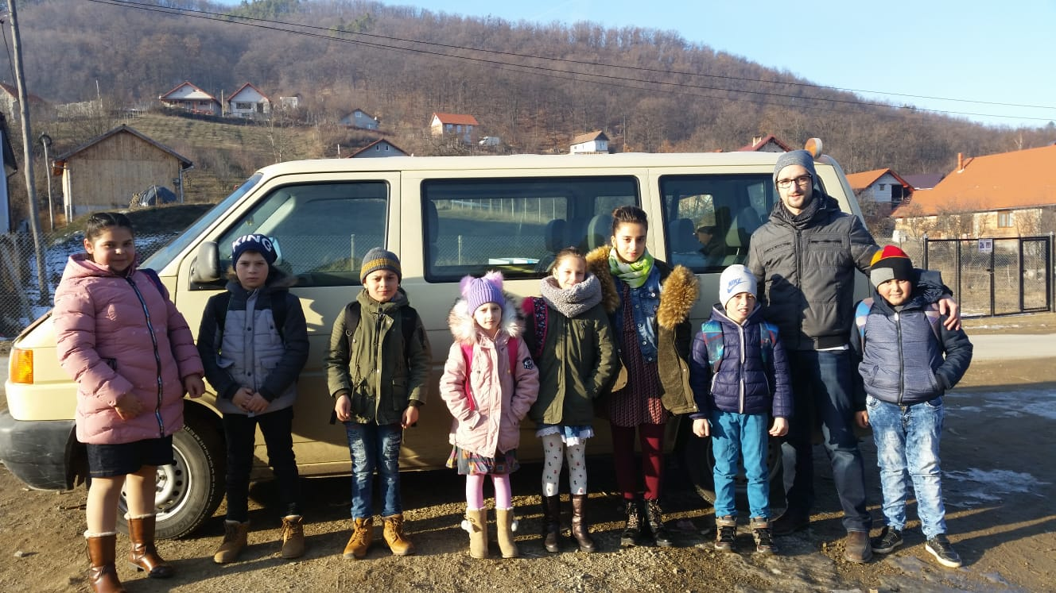
die Kinder aus Răchita und der gespendete Bus

Gebetsanliegen

Dafür sind wir Gott aus ganzem Herzen dankbar:  - für das Grundstück das wir bekommen haben  - für das Auto  - für die Spenden die unsere Arbeit ermöglichen  - für die Menschen die uns unterstützen  - für die Geschwister und Gemeinden die für uns beten  - für die tägliche Bewahrung bei den Fahrten | Darum möchten wir Gott bitten:  - für Weisheit in den vielen Entscheidungen  - für Gelingen bei den Bauarbeiten  - für ruhige und gehorsame Herzen der Kindern die am Programm teilnehmen  - für viel Gnade und Weisheit für die Gemeindearbeit unter den Romas

Weitere Infos:

Wir möchten gerne vierteljährlich unseren Rundbrief verschicken.
Falls ihr Geschwister, Freunde oder Bekannte habt, die daran interessiert wären, schickt uns bitte deren Email Adresse so dass wir sie zur Verteilerliste hinzufügen können.

Um die Arbeit und das Projekt zu unterstützen, gibt es folgende Möglichkeiten:
- anhand der Gebetsanliegen, die Arbeit in Răchita im Gebet tragen
- über ihre Gemeinde / Freundeskreis, einen Arbeitseinsatz organisieren. Dazu können wir, per Email, mehr Informationen geben
- die Arbeit finanziell unterstützen. Dazu gibt es 2 Bankverbindungen:

Bank: Banca Transilvania, Sebeș - RO
Träger: Asociația Împreună pentru Rachita
IBAN: RO 22 BTRL EUR CRT 0525 4881 01
BIC: BTRLRO22

Bank: Sparkasse Oberlausitz Niederschlesien
Trägerverein: Christlicher Verein zur Unterstützung armer Kinder und Fam. in Rumänien eV
IBAN: DE 54 8505 0100 0232 0776 49
BIC: WELADED1GRL
*für Spenden auf dieses Konto können wir Spendenbescheinigungen ausstellen.

Wir bedanken uns hiermit ganz herzlich für alle Gebete, Gedanken und Spenden die wir erhalten haben.

Phinéas und Simona Müller

